UNIVERSIDADE FEDERAL DE ALAGOAS
FACULDADE DE ECONOMIA, ADMINISTRAÇÃO E CONTABILIDADE
MENTORIA MEI

CAPÍTULO 4. OBRIGAÇÕES ACESSÓRIAS E FISCAIS DO MEI

Alicy Cristinny Hilário Cavalcante
Anne Beatriz dos Santos Alves
Antônio Carlos Bastos Procópio Filho
Beatriz Justino de Souza
Caroline da Silva Costa
Ester Lima dos Santos
Gabriel Nietzsche Alexandre da Silva
Italo Barbosa Cardoso
Joyce Maria da Silva
Laura Vieira Agra
Maria Letícia Vitória Santos Nunes Moreira
Maria Luiza Marques Gomes
Nataly Vitoria Lima Teixeira
Taís Priscila Souza da Silva
Thavico Ferreira Almeida
Victor da Silva Santos
Vivian Maria Cirilo de Medeiros

MACEIÓ, 2023

INTRODUÇÃO
- Emissão de Notas Fiscais (PJ)
Dentre as obrigações do MEI, temos a emissão da Nota Fiscal. Porém, não é exigida para todos os serviços ou todos os produtos vendidos. A emissão é obrigatória apenas quando o produto for vendido e o serviço prestado para pessoas jurídicas (Brasil, 2022a).
1.1 Emissão de Nota Fiscal de Serviço
Até Setembro de 2023, a NFS-e era emitida no site de cada município, no caso dos MEIs registrados em Maceió/AL, a emissão da NFS-e era feita através do site https://maceio.giss.com.br/.
1.1 Nova emissão de NFS-e
Desde 1º de Setembro de 2023, os microempreendedores individuais (MEIS) prestadores de serviço em todo o território nacional passaram a emitir as notas por meio do sistema nacional de emissão de Nota Fiscal de Serviços Eletrônicas (NFS-e), (Globo, 2023) . A medida foi estabelecida pela Resolução 169/2022 do Comitê Gestor do Simples Nacional (CGSN).
Dessa forma, não é mais necessário o cadastro no sistema do município, a nota será gerada e armazenada em um ambiente único administrado pela Receita Federal.
Segue o passo a passo de como emitir as notas desde Setembro de 2023:
Acesse o Portal da Nota Fiscal de Serviço eletrônica: https://www.nfse.gov.br/EmissorNacional/Login?ReturnUrl=%2fEmissorNacional; O acesso pode ser feito com usuário e senha cadastrados no portal, Certificado Digital ou Acesso Gov.
- No seu primeiro acesso, será necessário acessar as configurações. Isso pode ser feito clicando em qualquer um dos símbolos abaixo:

FIGURA 01 - NOVA EMISSÃO DE NFS-e
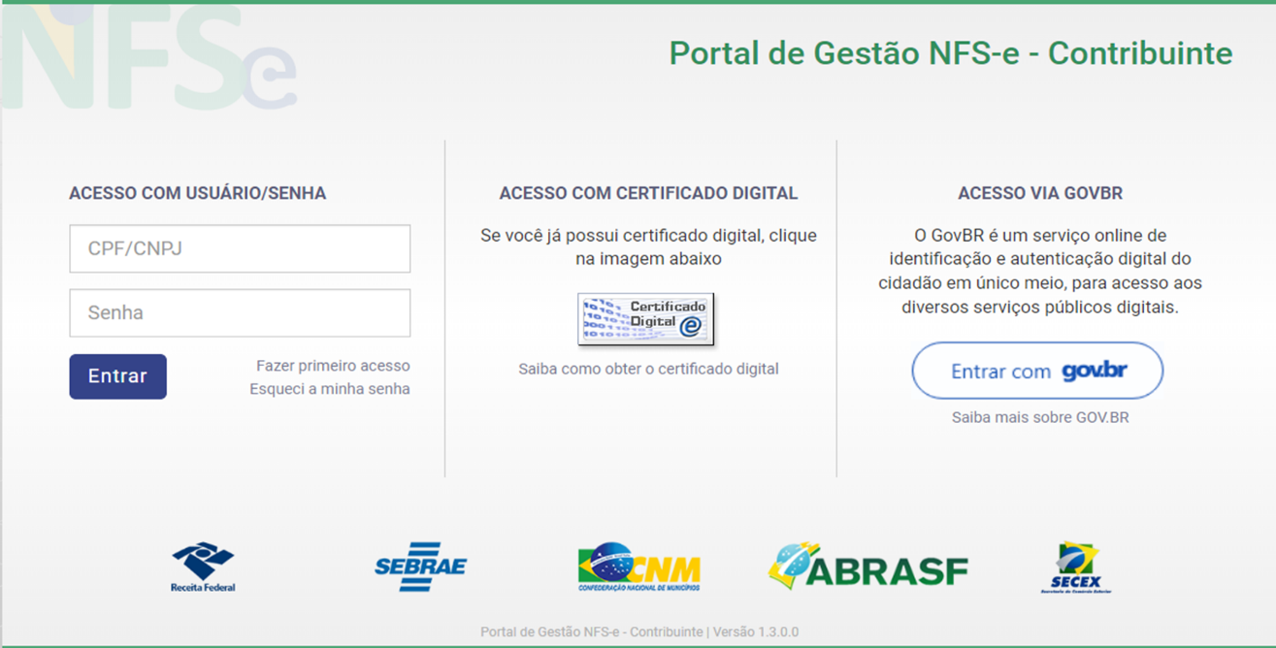
Fonte: Sebrae, 2023d.
- Ao entrar nas configurações, preencha os campos com email e telefone que serão utilizados na geração da NFS-e.
FIGURA 02 - NOVA EMISSÃO DE NFS-e
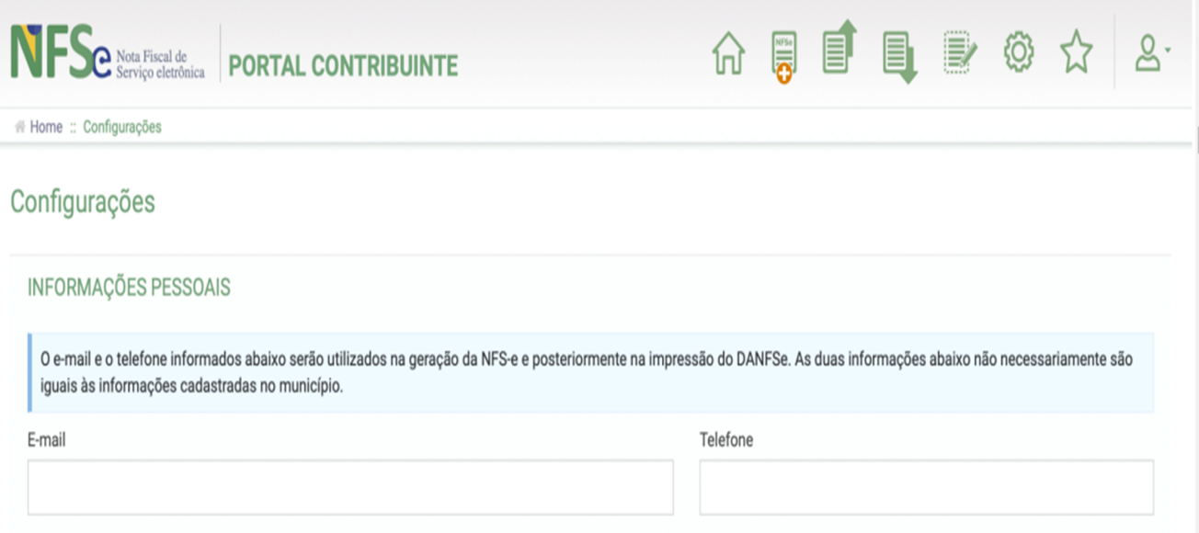
Fonte: Sebrae, 2023d.

3. Selecione no campo Valor Aproximado dos Tributos a terceira opção: “Não informar nenhum valor estimado para os tributos.”
FIGURA 03 - NOVA EMISSÃO DE NFS-e
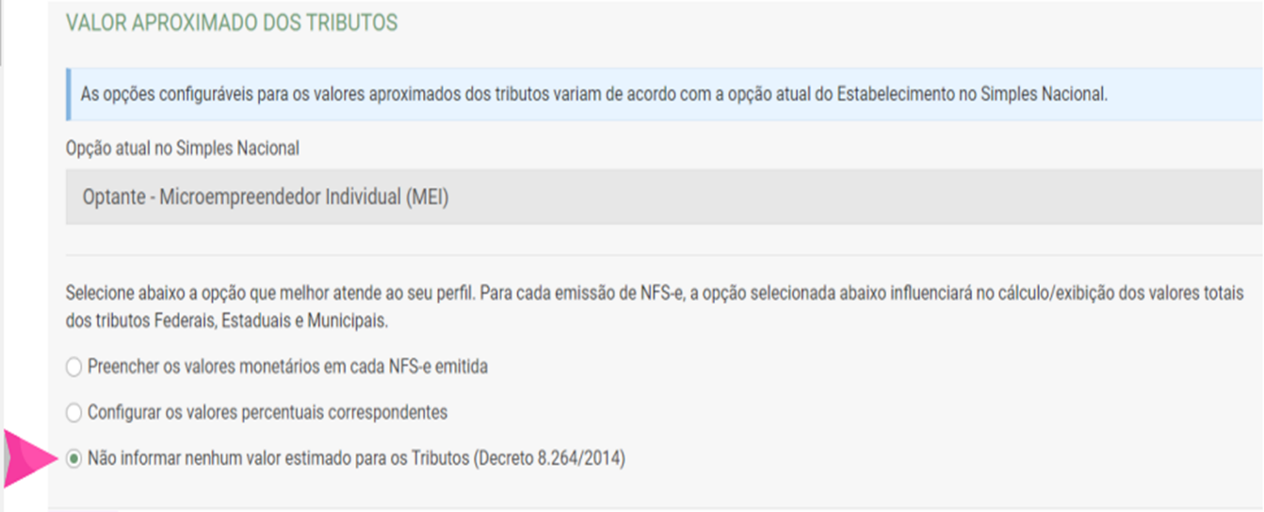
Fonte: Sebrae, 2023d.
4. Você já pode acessar o Emissor de NFS-e! Se você for MEI e desejar utilizar o APP para emitir suas notas, será necessário cadastrar seus Serviços Favoritos. Acesse essa configuração por qualquer um dos ícones marcados abaixo:
FIGURA 04 - NOVA EMISSÃO DE NFS-E
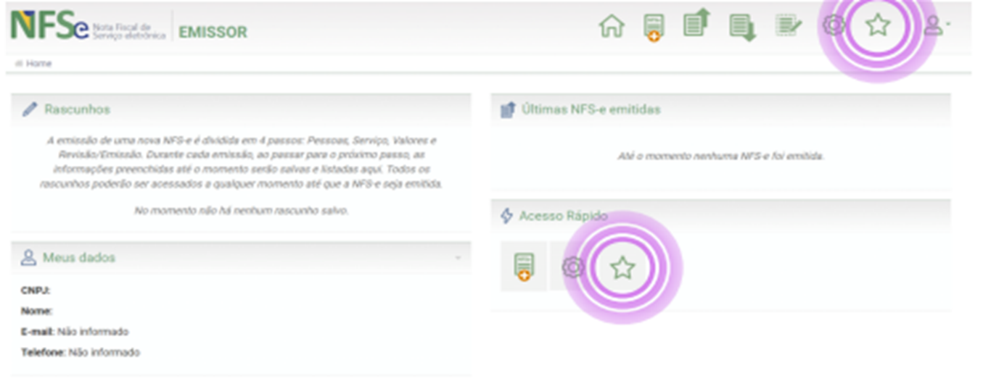
Fonte: Sebrae, 2023d.

Depois, clique em novo serviço favorito:
FIGURA 05 - NOVA EMISSÃO DE NFS-E
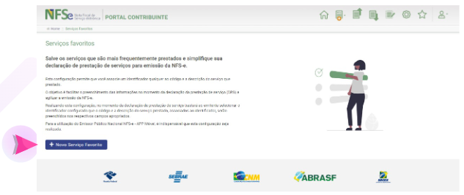
Fonte: Sebrae, 2023d.
Poderão ser cadastrados até 10 serviços favoritos. Preencha os dados solicitados, selecione uma atividade e, logo após, clique em Novo Serviço Favorito.
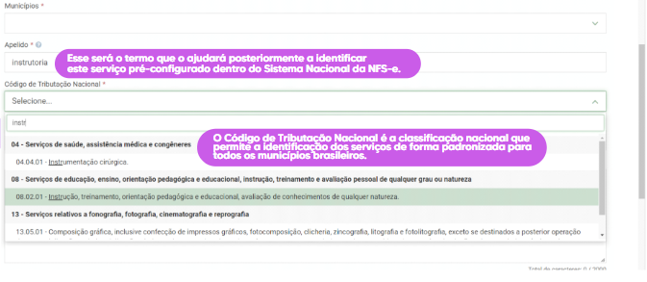
FIGURA 06 - NOVA EMISSÃO DE NFS-E
Fonte: Sebrae, 2023d.
Para emitir a nota fiscal pelo Emissor Web, basta clicar em um dos ícones marcados na imagem abaixo e selecionar se deseja utilizar a Emissão Completa ou a Emissão Simplificada (disponível apenas para MEI).

FIGURA 07 - NOVA EMISSÃO DE NFS-E
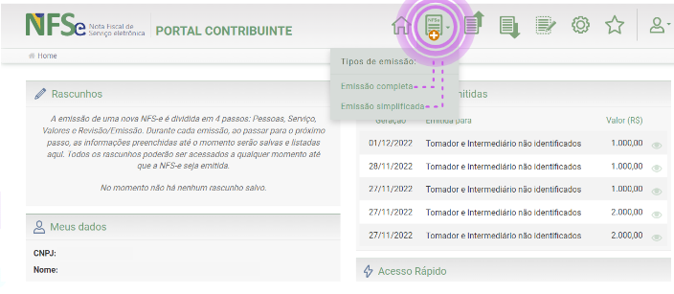
Fonte: Sebrae, 2023d.
Na emissão simplificada, somente é possível utilizar os serviços previamente cadastrados em “Serviços Favoritos” para efetuar a emissão de NFS-e.
Preencha os dados solicitados.
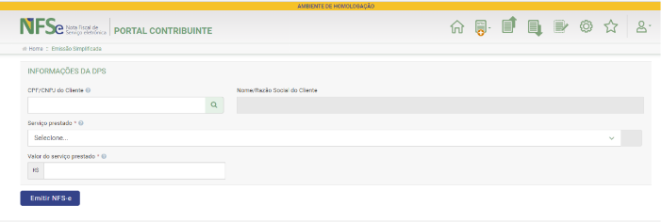
FIGURA 08 - NOVA EMISSÃO DE NFS-E
Fonte: Sebrae, 2023d.

Sua NFS-e está pronta!
FIGURA 09 - NOVA EMISSÃO DE NFS-E
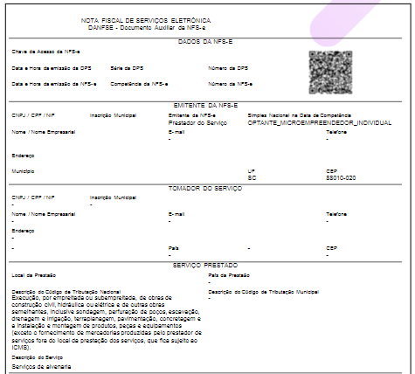
Fonte: Sebrae, 2023d.
A Emissão completa é obrigatória para alguns tipos de prestação de serviço, como exportação e serviços cujo ISSQN é devido no local do tomador.
Para emitir a nota fiscal de modo completo pelo portal web, basta clicar no ícone marcado na imagem abaixo e selecionar a opção “Emissão Completa”.

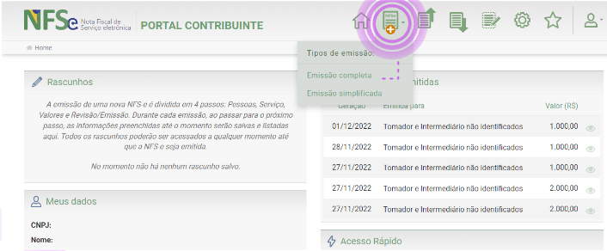
FIGURA 10 - NOVA EMISSÃO DE NFS-e
Fonte: Sebrae, 2023d.
Preencha com os dados solicitados abaixo:
FIGURA 11 - NOVA EMISSÃO DE NFS-E
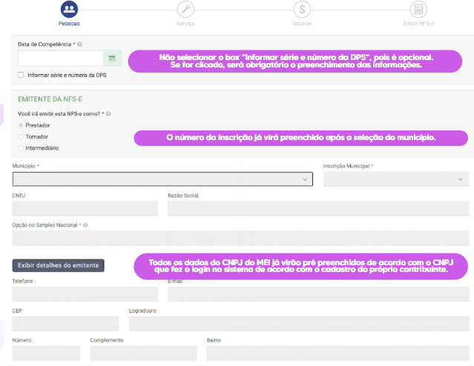
Fonte: Sebrae, 2023d.
Não é obrigatório informar o tomador de serviço. Mas, caso queira incluir, poderá ser preenchido com os dados do CPF/CNPJ e já será puxado os dados da Receita Federal, e opcional incluir telefone, e-mail e informar o endereço. No entanto, no caso de preenchimento de endereço, esteja atento aos dados incluídos e espaços deixados em branco, que geram erro na emissão da nota.
Na opção de emissão completa, é possível escolher um serviço mesmo que não esteja cadastrado nos favoritos (Fonte: Sebrae, 2023b).
FIGURA 12 - NOVA EMISSÃO DE NFS-E
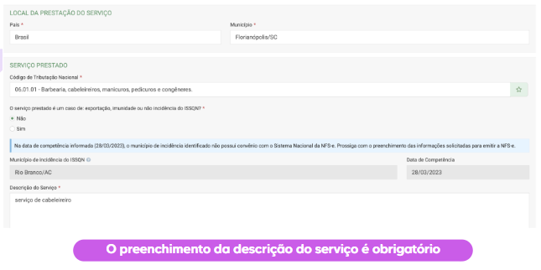
Fonte: Sebrae, 2023d.

FIGURA 13 - NOVA EMISSÃO DE NFS-E
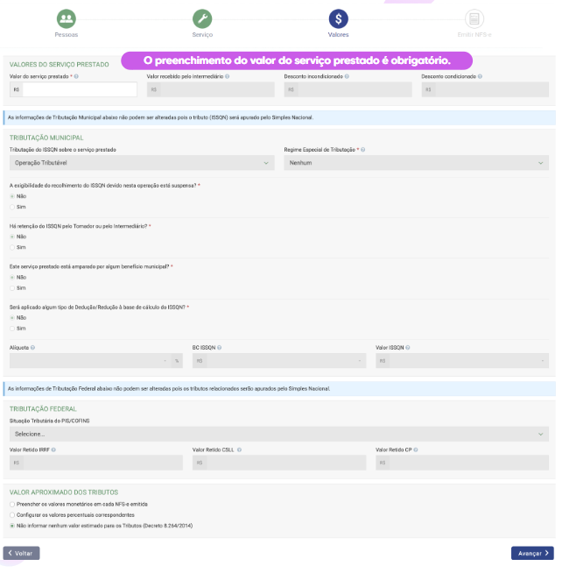
Fonte: Sebrae, 2023d.
Antes de emitir a Nota, você poderá revisar as informações preenchidas anteriormente.
Depois de revisar, é só clicar em emitir NFS-e e sua nota já estará disponível.

As NFS-e também poderão ser emitidas pelo celular através do aplicativo NFS-E Mobile. Segue o passo a passo para a emissão de nota fiscal através do celular:
- Baixe o aplicativo NFS-e Mobile pela App Store ou Google Play.
FIGURA 14 - NOVA EMISSÃO DE NFS-E
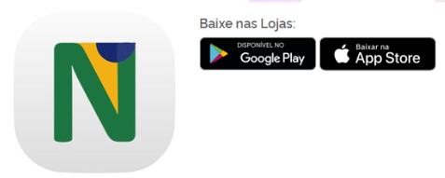
Fonte: Brasil, 2023c.
- Com os dados da configuração e dos serviços favoritos preenchidos previamente no site, acesse com a conta gov ou login e senha.
FIGURA 15 - NOVA EMISSÃO DE NFS-E
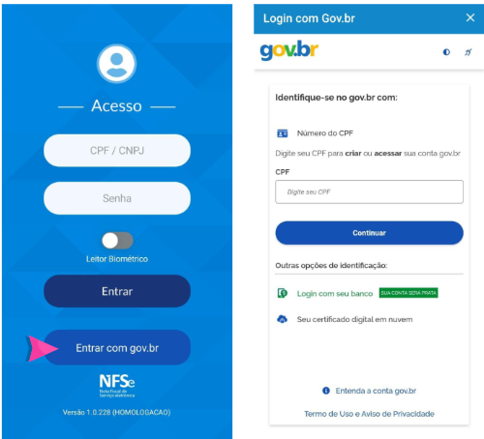
Fonte: Brasil, 2023c.

- Toque em Emitir NFS-e;
- O Campo CPF/CNPJ do cliente é opcional; Selecione o serviço prestado (Aqui aparecerão os serviços previamente cadastrados como favoritos no Emissor Web);
- Preencha com o valor do serviço prestado e toque em emitir NFS-e;
- Nota Fiscal emitida com sucesso!
- Basta clicar em cima da nota que estará disponível o PDF para encaminhar ao cliente.
FIGURA 16 - NOVA EMISSÃO DE NFS-E
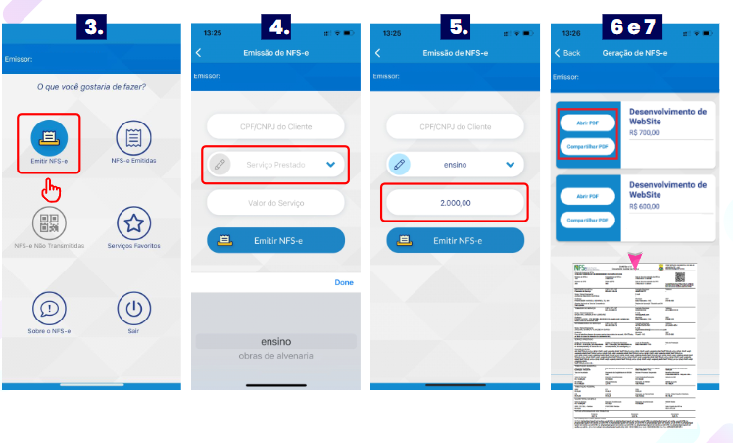
Fonte: Brasil, 2023c.
1.2 Emissão de Nota Fiscal de Produto
Além da Nota Fiscal de Serviço, há também a Nota Fiscal de Produto. No caso da NF-e, o MEI deve solicitar diretamente no site da SEFAZ. Segue abaixo, passo a passo.
- Cadastre sua empresa na SEFAZ do seu estado.
- Providenciar o certificado digital da sua empresa, o e-CNPJ. Este documento será essencial para validar a NF-e.
- Para gerar a nota fiscal é necessário ter um software de emissão. Um dos meios de fazer isso, é através do NFE.io, que é um sistema específico para a emissão. Também é possível emitir a nota de forma manual, através da plataforma do SEBRAE através do link: https://sebrae.com.br/sites/PortalSebrae/produtoseservicos/emissornfe
Porém, caso o volume de emissões seja alto, é aconselhável optar pelo sistema de emissão automática.
- Após definir o meio para a emissão, os seguintes dados devem ser inseridos:
Dados do emitente;
Dados do destinatário;
Informações sobre o produto;
As informações sobre o produto contemplam:
Identificação da Mercadoria;
Tipo (Unidade, peça, metro quadrado)
Quantidade;
Valor Unitário;
Valor Total;
Peso Líquido Total;
Peso Bruto Total;
Código NCM (Nomenclatura Comum do Mercosul);
CEST (Código Especificador de Substituição Tributária);
Tributação (Situação tributária e origem);
Natureza da operação;
Forma de pagamento;
CFOP (Códigos Fiscais de Operações e Prestações);
Base de cálculo do ICMS;
Valor Total do ICMS;
Base de Cálculo do ICMS ST (situação tributária);
Valor total do ICMS ST;
Valor Total dos produtos;
Valor Total do Frete (não obrigatório);
Valor Total do seguro (não obrigatório);
Valor Total do desconto (não obrigatório);
Outras despesas (não obrigatório)
Valor total da NF-e;
Valor Total de Tributos (aproximado).

- Feito os passos anteriores, basta direcionar o documento à SEFAZ para validação. Todo o trâmite é finalizado com a emissão do Danfe (Documento Auxiliar de Nota Fiscal Eletrônica) que deve ser enviado com a mercadoria durante seu transporte.
Segue exemplo de NF-e
FIGURA 17 - EXEMPLO DE NF-e DE PRODUTO
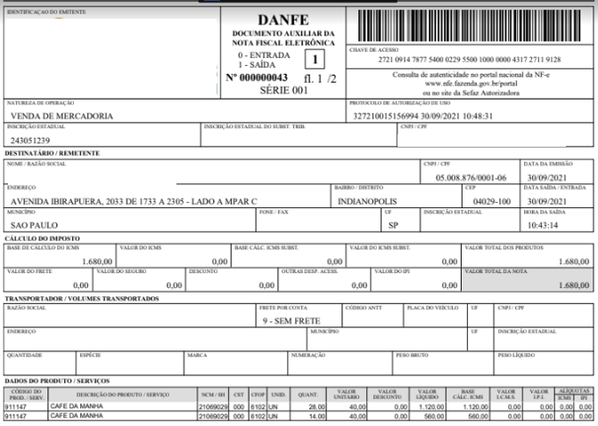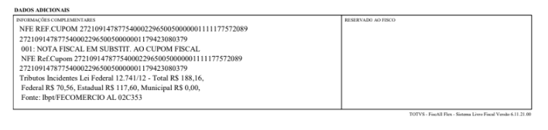
Fonte: Brasil, 2023c.

Todo esse processo parece bastante trabalhoso. Por isso, é de suma importância ter um contador para auxiliar nesse processo de integração e familiarização com os processos de emissão.
- Armazenamento de Notas Fiscais de Compras e Serviços
Segundo o SEBRAE (2022), o microempreendedor individual tem a obrigação de guardar as notas fiscais, tanto de entrada quanto de saída, pelo prazo de pelo menos 5 anos. Guardar as notas fiscais é de suma importância, pois é dentro desse período que a fiscalização pode solicitar a documentação para conferir se existe alguma inconsistência tributária, no caso de o microempreendedor não possuir essas notas, ele poderá correr o risco de pagar multas.
Além disso, de acordo com Lima (2021), é necessário ter essas notas fiscais guardadas, pois no caso de o microempreendedor desejar realizar a venda de produtos que foram adquiridos, ele terá que possuir o comprovante para entregar para o novo comprador, pois fiscalmente não terá como emitir a nota fiscal de um produto que não foi comprado, não foi realizada a entrada. Vale lembrar que as NFe devem ser guardadas no formato XML, assinada e autorizada digitalmente, ou seja, guardar o DANFE, que é a versão em PDF, não é válido. O armazenamento dessas notas pode ser feito em hardwares, como um disco rígido, ou também em nuvem, como no e-mail.
Portanto, guardar as notas fiscais é importante para que não haja o risco de se pagar multa, até mesmo para empresas que não emitem muitas notas fiscais, tendo em vista que a Sefaz não irá se responsabilizar pela recuperação dos documentos.

- Relatórios Mensal das Receitas
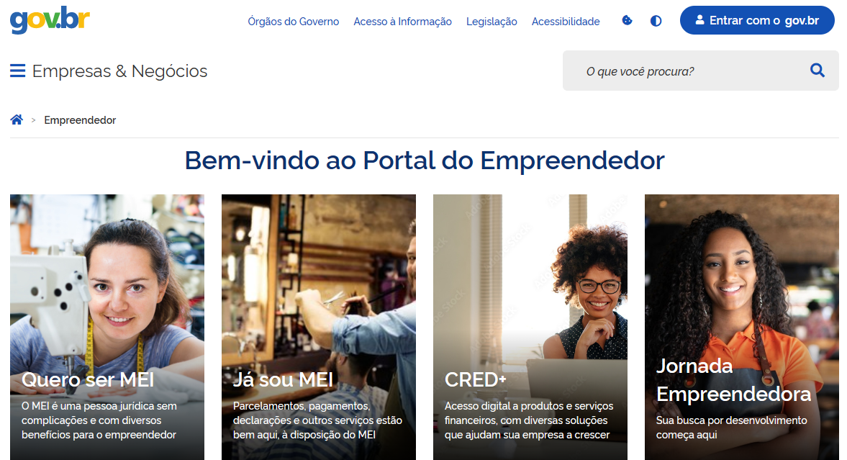
FIGURA 18 - PORTAL DO EMPREENDEDOR

FONTE: Brasil, 2023a.

O modelo de relatório mensal de receitas brutas do MEI é fornecido pelo próprio Portal. Basta acessar o seguinte link: https://www.gov.br/empresas-e-negocios/pt-br/empreendedor/servicos-para-mei/declaracao-anual-de faturamento/relatorio_mensal_das_receitas_brutas.doc/view

FIGURA 19 - EMISSÃO DO RELATÓRIO MENSAL
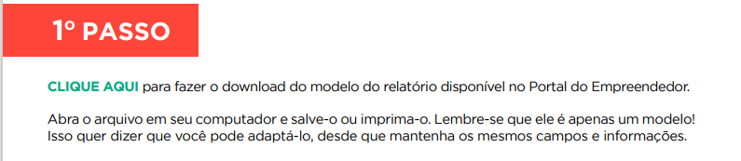
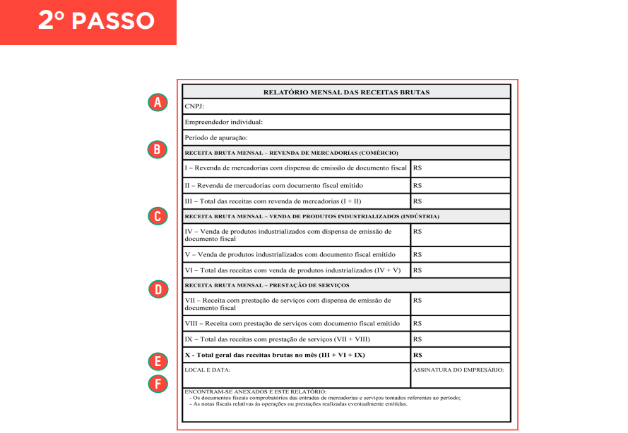

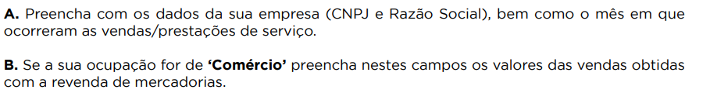
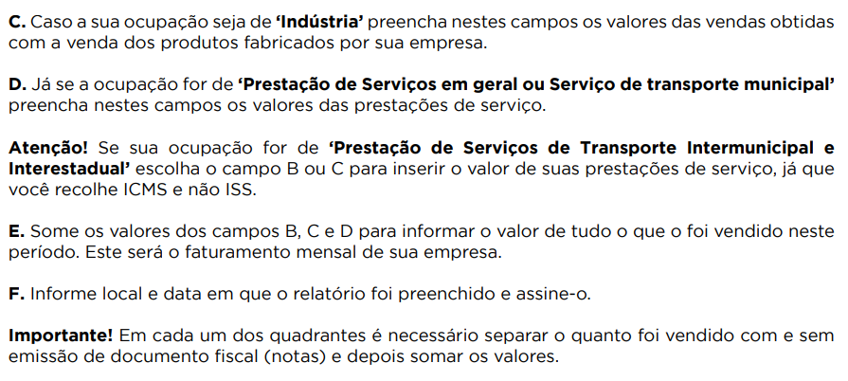
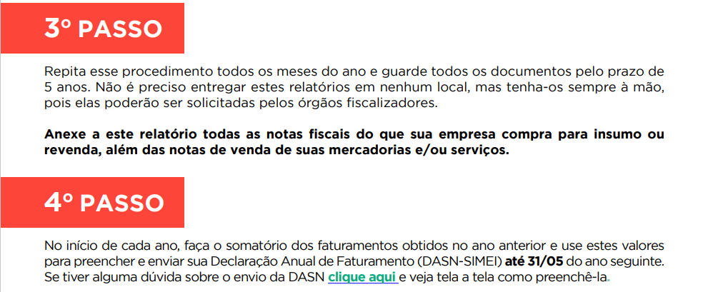
Fonte: Sebrae, 2023b.
- Documento de Arrecadação Simplificada do MEI (DAS)
De acordo com Gularte (2023), o Documento de Arrecadação do Simples Nacional, mais conhecido pela sigla DAS, se refere a uma guia de pagamento que reúne todos os impostos que devem ser pagos por empreendedores que têm o Simples Nacional como regime tributário. O acesso ao DAS é de forma online e pode ser pago através de qualquer banco. Os Microempreendedores Individuais (MEI) que tiverem suas contribuições vencidas deverão antecipar o pagamento e não deixar para efetuar posteriormente à data. Quando vencidos em finais de semana ou feriados, os impostos devem ser recolhidos nos dias úteis anteriores. A quitação mensal da contribuição do MEI é obrigatória. O pagamento é feito por meio do Documento de Arrecadação do Simples Nacional (DAS), (SEBRAEe, 2023).
Segundo Torres (2022), O Simples Nacional é um tipo de regime tributário criado pelo Governo Federal, com o intuito de melhorar a vida do empreendedor, facilitando a tributação através de alíquotas menores e que podem ser com valores fixos ou que variam de acordo com o faturamento da empresa.
Conforme Gularte (2023), ao criar um CNPJ de MEI, o empreendedor deve arrecadar com um valor como tributo para que possa atuar nessa modalidade, esse valor deve ser pago mensalmente. Esses tributos são pagos através de uma única guia, o DAS, o que traz uma grande facilidade para todas as empresas que possuem o Simples Nacional como tipo de regime tributário.
O Documento de Arrecadação do Simples Nacional serve para que o Microempreendedor Individual possa fazer o pagamento dos seus impostos e manter o negócio formalizado e em dia. É preciso utilizar este instrumento para que o Governo Federal receba o valor proveniente daquela empresa e dê a respectiva quitação – sendo então o DAS o elo de ligação entre a empresa atuante e o Fisco. (GULARTE, 2023).
Quando a empresa mantém os impostos em dia, ela pode fazer todas as transações e negócios com tranquilidade, emitir Notas Fiscais, manter funcionário contratado legalmente (é permitido que o MEI tenha um profissional contratado), além de evitar problemas com multas. (GULARTE, 2023).

4.1 Tributos pagos pelo MEI:
Segundo o SEBRAE (2025), ao pagar o DAS, o MEI pagará automaticamente:
- INSS – alíquota de 5% sobre o salário mínimo vigente (R$1.518,00) ou do piso da categoria;
- ISS – cobrado somente quando as atividades registradas forem referentes ao setor de Serviços, no valor fixo de R$5 (cinco reais);
- ICMS – cobrado somente quando as atividades registradas forem referentes aos setores de Comércio ou da Indústria, no valor fixo de R$1 (um real).
- MEI Caminhoneiro - INSS 12% do salário vigente (R$ 182,16) ou do piso da categoria, R$ 1,00 de ICMS e R$ 5,00 de ISS = R$ 188,16.

TABELA 01 - TIPOS DE ATIVIDADES
 | INSS | ISS | ICMS | TOTAL
TIPOS DE ATIVIDADES | 5%  (Salário vigente)  1.518,00 x 5% | R$ 5,00  (Setor de Serviços) | R$ 1,00 (Setores de comércio ou indústria) | R$
Comércio/ Industria | 75,90 | X | 1,00 | 76,90
Serviços | 75,90 | 5,00 | X | 80,90
Comércio e Serviço | 75,90 | 5,00 | 1,00 | 81,90
Fontes: Guedes, 2020; SEBRAE, 2025.

4.2 DAS MEI com pagamento atrasado: quais as consequências?
De acordo com Guedes (2020), o atraso e o não pagamento dos boletos do DAS MEI podem gerar as seguintes consequências:
- Cancelamento do CNPJ:
O não pagamento do DAS MEI pode ocasionar, na pior das hipóteses, o cancelamento do CNPJ e a exclusão do MEI.
Por conta disso, é muito importante que ao perceber que o DAS MEI está atrasado, deve ser feito o pagamento o quanto antes ou solicitar o parcelamento dos boletos em aberto.

- Pagamento de Juros e Multa:
Para regularizar os boletos em atraso é necessário pagar juros e multa. A multa pelo atraso é de 0,33% por dia, chegando no máximo a 20%, enquanto os juros pelo atraso são calculados com base na Taxa SELIC para títulos federais, acumulada mensalmente, calculados a partir do mês subsequente ao da consolidação até o mês anterior ao do pagamento, e de 1% (um por cento) relativamente ao mês em que o pagamento estiver sendo efetuado.
- Perda do direito a benefícios previdenciários:
Caso o Microempreendedor Individual chegue ao 13º mês de atraso no pagamento do DAS, ele acabará perdendo o benefício do INSS, mas se o MEI contribuir há mais de 10 anos de forma contínua, só poderá perder a qualidade de segurado após 24 meses de atraso do DAS.
- Impossibilidade de gerar a Certidão Negativa de Débitos:
Para alguns Microempreendedores Individuais o CND (Certidão Negativa de Débitos) é muito importante para conseguir novos negócios ou manter, pois alguns pedem esse documento.
4.3 Passo a passo para emissão do DAS do MEI:
A guia para pagamento do DAS pode ser gerada rapidamente de duas formas: através do site ou pelo aplicativo, ambos disponibilizados pelo Governo Federal.
Segue abaixo passo a passo de acordo com SEBRAE de como emitir o boleto através do computador:
1º passo: Abra o navegador e acesse o Programa Gerador de DAS do MEI:
Digite seu CNPJ e depois clique em “Continuar”;

FIGURA 20 - PROGRAMA GERADOR DO DAS
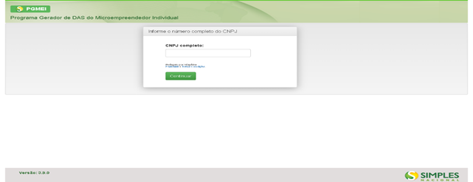
Fonte: Sebrae, 2022.
2º passo: No menu superior, clique em “Emitir Guia de Pagamento (DAS):
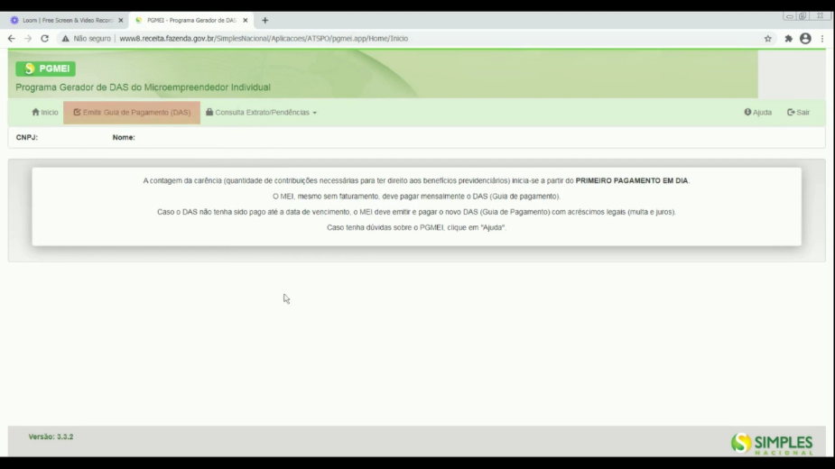
FIGURA 21 - EMISSÃO DO DAS MEI
Fonte: Sebrae, 2022.
3º passo: Selecione o ano e depois clique em “Ok”
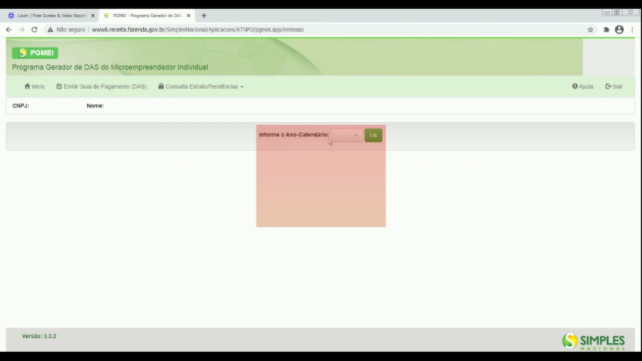
FIGURA 22 - EMISSÃO DO DAS MEI
Fonte: Sebrae, 2022.
4º passo: O site mostrará os boletos em aberto e os que já foram pagos. Clique na “caixinha” do boleto que deseja pagar e depois no botão “Apurar/Gerar DAS” na parte inferior para baixá-lo no formato PDF.
FIGURA 23 - EMISSÃO DO DAS MEI
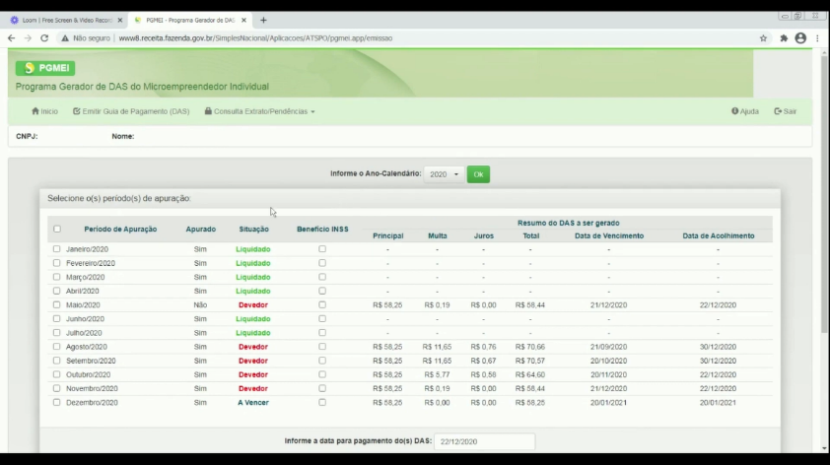
Fonte: Sebrae, 2022.
5º passo: Será gerado o PDF do Documento de Arrecadação do Simples Nacional:
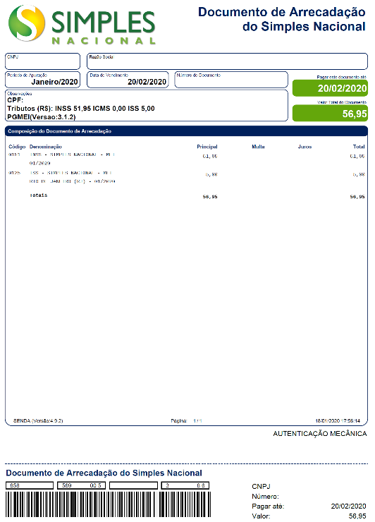
FIGURA 24 - MODELO DO DAS MEI
Fonte: Guedes, 2020.
Segue abaixo passo a passo de como emitir o boleto através do Celular, de acordo com o Brasil GOV.BR:
1º passo: Baixe e abra o app e informe seu CNPJ:
Na barra de busca no topo da tela, digite seu CNPJ e depois selecione os caracteres na ordem correta para prosseguir.
FIGURA 25 - EMISSÃO DO DAS MEI PELO CELULAR
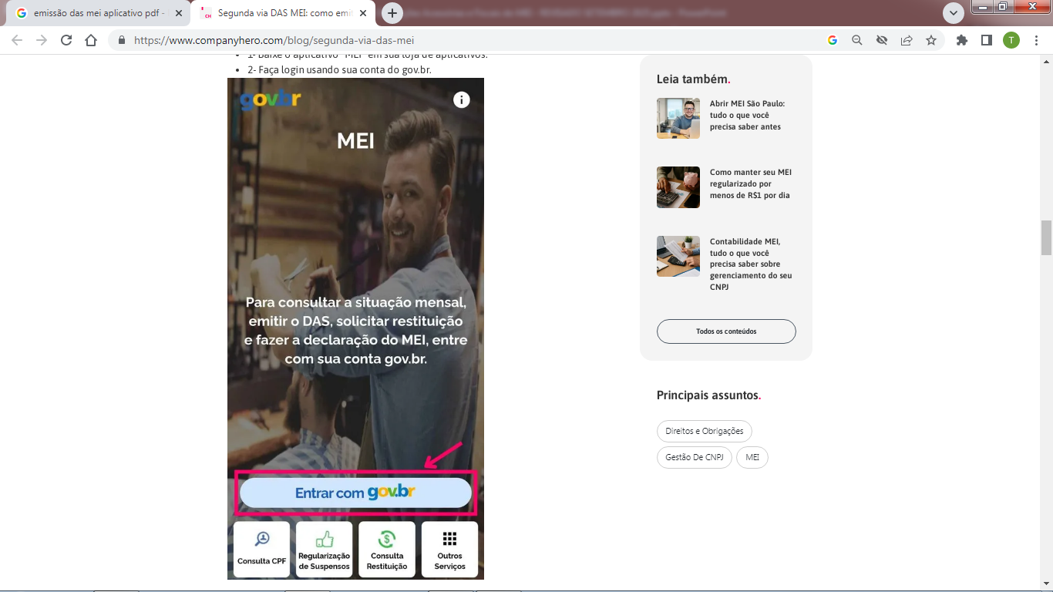

Fonte: Brasil, 2023a.

2 º passo: Entre na área de emissão:
Toque na opção “Emitir DAS”.
FIGURA 26 - EMISSÃO DO DAS MEI PELO CELULAR
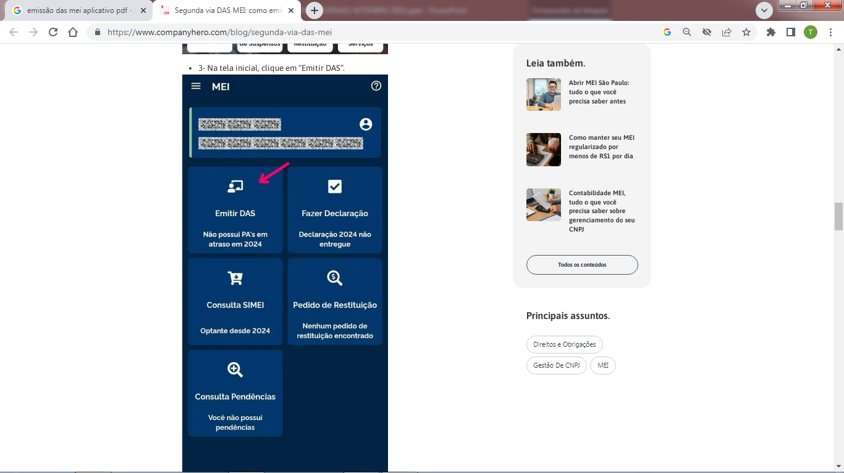

Fonte: Brasil, 2023a.
3 º passo: Escolha qual boleto deseja pagar:
O app vai informar quais boletos estão em aberto e quais já foram pagos. Toque no mês desejado.
FIGURA 27 - EMISSÃO DO DAS MEI PELO CELULAR
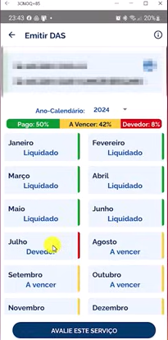

Fonte: Brasil, 2023a.
4 º passo: Selecione como deseja pagar: Toque em “Quota única” para pagar o valor total.
FIGURA 28- EMISSÃO DO DAS MEI PELO CELULAR
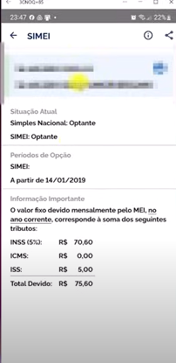

Fonte: Brasil, 2023a.
5 º passo: Gere o boleto de pagamento:
Toque em “Exibir DAS” na parte inferior da tela para gerar o boleto — seu celular precisa ter um leitor de PDF instalado para visualizar o arquivo.
  - VALORES PAGOS PELO MEI DE ACORDO COM SUAS ATIVIDADES:
O Microempreendedor individual paga mensalmente os tributos reunidos em uma única guia no vigésimo dia a cada mês a partir do momento em que ele for aberto, os tributos são: INSS, ISS e ICMS. O valor pago na guia depende da atividade que o microempreendedor exerce e são divididas em:
- Empresas de Comércio e Indústria pagam um valor fixo de R$ 76,90;
- Empresas de Serviço pagam uma guia de R$ 80,90;
- Empresas de Comércio e Serviços pagam R$ 81,90;
- MEI caminhoneiro paga uma guia de R$ 188,16.
Esses valores são fixos durante o ano corrente, mas são alterados uma vez ao ano, no ano de 2025 os valores mudarão através da guia DAS de maio, pois a mudança ocorre em razão do reajuste do salário mínimo, previsto na Medida Provisória (MP) 1293/2025 e assinada pelo presidente Lula, que elevou de R$ 1.412,00 para R$ 1.518,00 e o valor pago pelo MEI mensalmente equivale a 5% do salário mínimo atual vigente no país ou do piso da categoria (SEBRAE, 2023b).
5. Obrigações Trabalhistas do MEI

Nota-se no art. 3º da CLT, que empregado é “toda pessoa física que prestar serviços de natureza não eventual a empregador, sob a dependência deste e mediante salário”, ou seja, o MEI tem a obrigação de oferecer uma condição de trabalho digna em consonância com a lei, a fim de que seu empregado usufrua do que lhe cabe. Diante deste cenário, o Sebrae (Serviço Brasileiro de Apoio às Micro e Pequenas Empresas), consolidou uma cartilha referente aos proveitos e também uma série de obrigações que o MEI possui (SEBRAE, 2023a). Podemos relacioná-las a seguir:
1. Salário-mínimo ou piso da categoria quando houver;
2. Irredutibilidade do salário;
3. Repouso semanal remunerado – RSR, preferencialmente aos domingos;
4. Férias anuais acrescidas de 1/3;
5. Décimo terceiro salário;
6. Recolhimento do Fundo de Garantia por Tempo de Serviço – FGTS;
7. Pagamento de INSS;
8. Duração do trabalho normal não superior a oito horas diárias e quarenta e quatro semanais (duzentos e vinte horas mensais), facultada a compensação de horários e a redução da jornada, mediante acordo ou convenção coletiva de trabalho;
9. Horas extras, com pagamento de no mínimo 50% a mais que a hora normal;
10. Remuneração do trabalho noturno superior à do diurno;
11. Vale transporte;
12. Seguro-desemprego, em caso de desemprego involuntário;
13. Multa 40% sobre o FGTS em caso de dispensa sem justa causa;
14. Aviso prévio proporcional ao tempo de serviço;
15. Adicional de remuneração para as atividades insalubres ou periculosas;
16. Salário maternidade;
17. Proibição de diferença de salários, de exercício de funções e de critério de admissão por motivo de sexo, idade, cor ou estado civil;
18. Proibição de qualquer discriminação no tocante a salário e critérios de admissão do trabalhador portador de deficiência;
19. Proibição de trabalho noturno, perigoso ou insalubre a menores de dezoito e de qualquer trabalho a menores de dezesseis anos, salvo nesse último caso na condição de aprendiz.
Ainda, no que diz respeito aos custos relacionados ao empregador, no portal do Sebrae, corrobora-se que o total de encargos do INSS a serem pagos é de 11% do salário mínimo (8% descontado do empregado e de 3% de responsabilidade do empregador). Por exemplo: o salário-mínimo é de R$ 1.518,00, então, ratifica que os custos totais são de R$166,98, onde R$121,44 é pertinente ao trabalhador, ou seja, descontado em folha de pagamento, e R$45,54 ao empregador (SEBRAE, 2023c).
Ademais, o MEI também tem por obrigação o depósito do FGTS, sob o cálculo da alíquota de 8% em detrimento do salário do contratado.
O que concerne ao desembolso mensal do FGTS, vale ressaltar que deve ser efetuado até o dia 7 do mês em questão. Caso ocorra de a data não ser dia útil, a quantia deverá ser antecipada.
Vale ressaltar que, o pagamento em dia do FGTS e INSS, proporciona ao seu colaborador o direito a todos os benefícios previdenciários, como a aposentadoria, o auxílio para acidente de trabalho, licença maternidade, seguro-desemprego etc.

- DASN-SIMEI
6.1 Declaração Anual Simplificada para o Microempreendedor Individual
Segundo o SEBRAE (2022) todos os recursos recebidos pelo empreendedor durante o último ano de exercício estarão contidos na DASN-SIMEI, assim é de suma importância que haja um controle financeiro e os registros das vendas ou de serviços prestados.
De acordo com o Manual da DASN-SIMEI (2023, p. 4), a obrigatoriedade da declaração é para todos os empresários que optaram pelo SIMEI, mesmo que tenha ocorrido só por um dia do ano-calendário. Para a entrega da declaração é necessário que sejam atendidos dois requisitos, o primeiro, que se era optante pelo MEI em anos anteriores, que as declarações tenham sido entregues; e o segundo, que as apurações mensais tenham sido realizadas no PGMEI.

  - Tipos de Declaração
No Manual da DASN-SIMEI (2023, p. 4), existem dois tipos de declaração, a Original ou Retificadora, de acordo com sua situação, pode ser:
- Normal, ou
- Especial (extinção)

Em qual situação deve ser entregue cada tipo de declaração?
- A Normal, deve ser entregue a partir de janeiro do ano seguinte ao ano-calendário;
Ex.: A DASN-SIMEI do ano calendário de 2022, deverá ser transmitida a partir de janeiro de 2023.
- A Situação Especial será utilizada no caso de baixa ou extinção do CNPJ.
- Em caso de desenquadramento do SIMEI:
- E o CNPJ continua a existir – Normal
- Após a baixa do CNPJ – Normal
ATENÇÃO:
No caso de EXTINÇÃO do CNPJ, a DASN-SIMEI pode ser transmitida no mesmo ano a que se refere a declaração.
Se por equívoco for entregue uma declaração de extinção, ao invés da DASN-SIMEI normal, só será permitido fazer a retificação no início do ano seguinte. Ressaltando que, caso venha ocorrer essa situação, a entrega dessa declaração não provocará a extinção da empresa.
6.3 Prazo de entrega da DASN-SIMEI
Em conformidade com o Manual da DASN-SIMEI (2023, p. 4), os prazos para a entrega serão definidos pelo tipo de declaração.
Declaração Normal: até o último dia do mês de maio do ano seguinte, ficando disponível para o preenchimento a partir de janeiro;
Declaração de Extinção do CNPJ: O último dia de junho, quando ocorrer a extinção no primeiro quadrimestre do ano calendário. Nos demais casos, o último dia do mês subsequente à extinção.
A DASN- SIMEI deverá ser entregue, anualmente, através do sistema da receita federal, de forma gratuita. (Sebrae, 2022a)
  - Acesso à declaração

Segundo o Manual da DASN-SIMEI (2023, p. 5 e 6), há dois caminhos para acesso a declaração:

Portal do Simples Nacional:
http://www8.receita.fazenda.gov.br/SimplesNacional/, ou
APP- MEI – Google Play Store e na Apple Store

No APP-MEI, o contribuinte deve clicar no menu “Fazer a declaração”:
FIGURA 29 - MENU DASN-SIMEI DO APP MEI
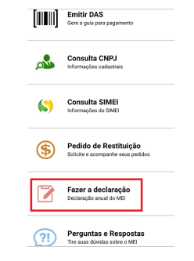

Fonte: Manual Dasn Simei, 2023.

No Portal do Simples Nacional, o contribuinte deve acessar o menu SIMEI – Serviços > Cálculo e Declaração > DASN-SIMEI - Declaração Anual para o MEI.
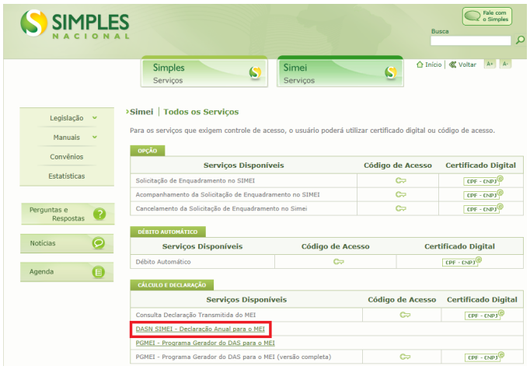
FIGURA 30 - ACESSO À DECLARAÇÃO DASN-SIMEI
Fonte: Brasil, 2023b.
Na sequência, deve informar o CNPJ:

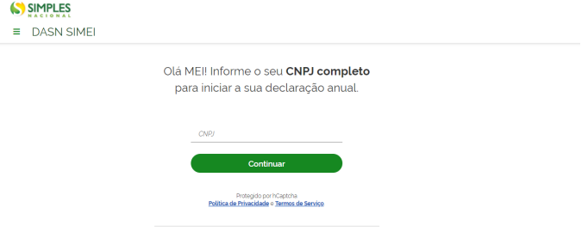
FIGURA 31 - MENU DASN-SIMEI DO APP MEI
Fonte: Brasil, 2023b.
Ao clicar em “Continuar”, será apresentada a tela a seguir:

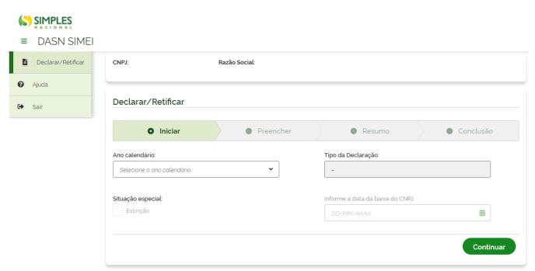
FIGURA 32 - MENU DASN-SIMEI DO APP MEI

Fonte: Brasil, 2023b.
6.4.1 Campo Declarar/Retificar
Consoante com o Manual da DASN-SIMEI (2023, p. 7 e 8) podemos preencher a declaração de anos anteriores, geralmente transmitida a partir de janeiro do ano posterior ao do exercício, de forma cronológica, ou seja, se nos anos anteriores optou pelo SIMEI, e não declarou, é primordial que sejam realizas as declarações.
Exemplo: MEI que iniciou suas atividades em 2018, e não apresentou declarações.
Em janeiro de 2021 acessou a DASN SIMEI para transmitir suas declarações. Este contribuinte não conseguirá transmitir a DASN-SIMEI referente ao ano-calendário de 2020 sem que antes tenha transmitido as declarações referentes aos anos-calendários de 2018 e 2019.

FIGURA 33 - PREENCHIMENTO DA DECLARAÇÃO DASN-SIMEI
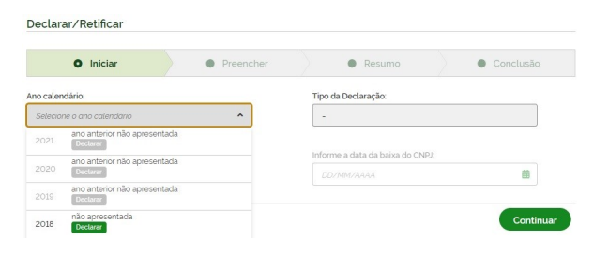

Fonte: Brasil, 2023b.

Também há o preenchimento da declaração do ano-calendário atual, mas só pode ocorrer em uma única circunstância, no caso de BAIXA do CNPJ.
Nesse caso, após selecionar o ano-calendário atual, a aplicação indicará automaticamente a opção “Situação Especial > Extinção” e a data em que ocorreu a baixa do CNPJ.
FIGURA 34 - PREENCHIMENTO DA DECLARAÇÃO DASN-SIMEI
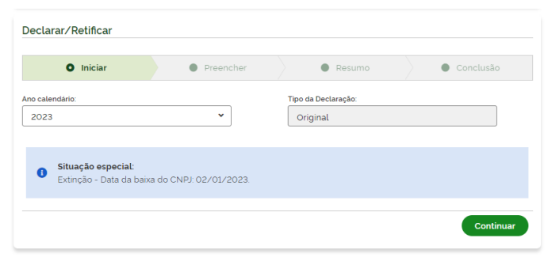

Fonte: Brasil, 2023b.

6.5 Retificação da Declaração
“Caso o MEI já tenha transmitido uma declaração para determinado ano, havendo necessidade de correção dos dados informados, ele deverá transmitir uma declaração retificadora.” (Manual DASN-SIMEI, 2023)
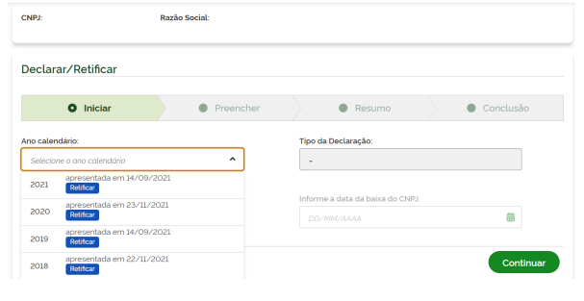
FIGURA 35 - DECLARAÇÃO RETIFICADORA DA DASN-SIMEI
Fonte: Brasil, 2023b.

6.6 Importação de dados do PGMEI
De acordo com o Manual da DASN-SIMEI (2023, p. 9) os dados que serão importados estão relacionados a última apuração realizada e os DAS pagos referentes ao período de declaração.
“Caso não tenha sido realizada a apuração de algum período, é emitido aviso para que regularize essa situação utilizando o PGMEI (que é o programa de geração do DAS para o MEI).” (MANUAL DA DASN-SIMEI, 2023)
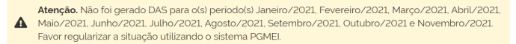
FIGURA 36 - AVISO DE FALTA DE EMISSÃO DO DAS
Fonte: Brasil, 2023b.

Após a emissão do DAS pelo PGMEI, o contribuinte conseguirá acessar a declaração.
Ocorrendo evento de extinção: a Declaração recupera os dados da última apuração realizada no PGMEI para cada período em que conste como optante no ano-calendário escolhido até o mês de extinção informado. A declaração será de situação especial de extinção. Se o término da opção pelo SIMEI for anterior à data de extinção, os dados serão importados até a data do término da opção. Neste caso, a declaração será normal, e não de situação especial de extinção. (BRASIL, 2023b).
ATENÇÃO:
Caso a abertura da empresa ou sua extinção ocorra no primeiro dia do mês, os valores fixos mensais são devidos. Ex.: Se a abertura ocorreu no dia 31/01/2023, a empresa já tem a obrigação de realizar o pagamento do DAS referente ao mês de janeiro, ainda que tenha sido optante no último dia do mês.
6.7 Resumo da Declaração
Após a finalização do preenchimento, é exibido o resumo da declaração:
FIGURA 37 - RESUMO DA DASN-SIMEI
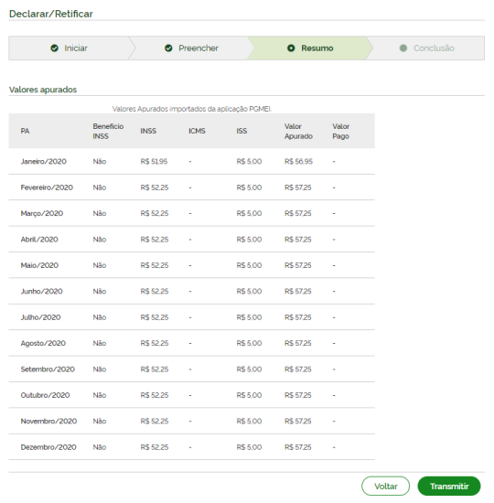
Fonte: Brasil, 2023b.
Se antes da transmissão houver algum dado incorreto, é possível corrigi-lo.
6.8 Transmissão da Declaração
Ao clicar no botão “Transmitir” os dados da Declaração são salvos definitivamente, gerando o número do recibo.
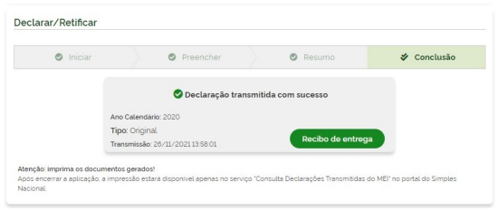
FIGURA 38 - TELA DE TRANSMISSÃO DA DASN-SIMEI

Fonte: Brasil, 2023b.
ATENÇÃO:
Caso o contribuinte tenha retificado alguma informação no PGMEI, após a entrega da DASN-SIMEI para aquele ano-calendário, receberá o aviso de que uma DASN-SIMEI retificadora será entregue de forma automática, conforme descrito no Manual do PGMEI. (Manual DA DASN-SIMEI, 2023).
6.9 Limite da Receita- Verificação de Ultrapassagem
Em concordância com o Manual da DASN-SIMEI (2023, p. 16) ao preencher a declaração, automaticamente o sistema verificar se a receita informada é superior ao limite do ano-calendário.
Se ultrapassar o limite em mais de 20% - não será permitida a sua transmissão, e apresentará a seguinte mensagem:
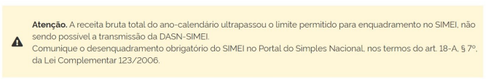
FIGURA 39 - AVISO DE ULTRAPASSAGEM DE LIMITE
Fonte: Brasil, 2023b.
Se ultrapassar o limite em até 20% - permitirá a transmissão, mas haverá tributação sobre o valor ultrapassado. Sendo o valor atualizado por multa e juros até a data da transmissão para pagamento por DAS de excesso de receita.
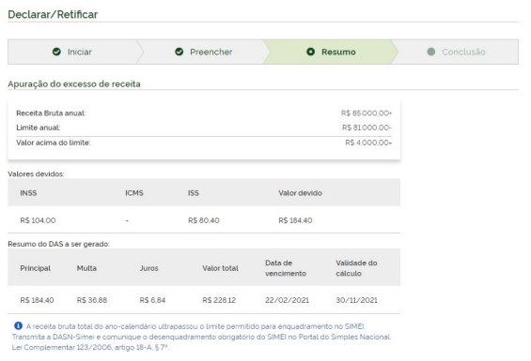
FIGURA 40 - TELA COM VALOR ULTRAPASSADO

Fonte: Brasil, 2023b.
Ao clicar em “Transmitir”, será exibida a seguinte tela:
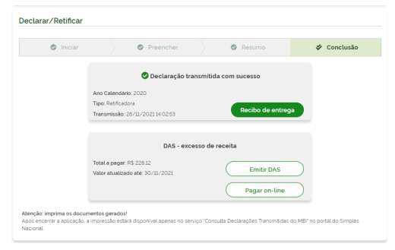
FIGURA 41 - TRANSMISSÃO DA DASN-SIMEI

Fonte:Brasil, 2023b.
Exemplo de DAS gerado por ter ultrapassado o limite de receita bruta para o SIMEI:
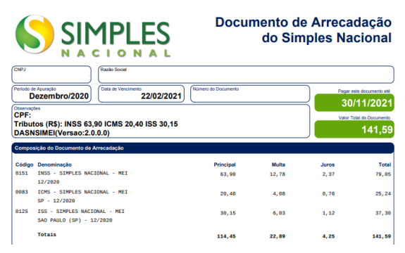
FIGURA 42 - EXEMPLO DE DAS EXCESSO

Fonte: Brasil, 2023b.
No Recibo de Entrega da DASN-SIMEI constarão as informações adicionais sobre o excesso de Receita Bruta e sua tributação.
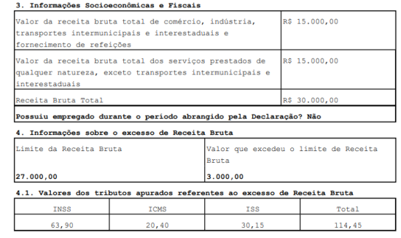
FIGURA 43 - RECIBO DE ENTREGA DA DASN-SIMEI

Fonte: Brasil, 2023b.

6.10 Comunicação de desenquadramento do SIMEI
Segundo o Manual da DASN-SIMEI (2023, p. 21) o empresário é obrigado a fazer a comunicação do desenquadramento do SIMEI, nos prazos abaixo:
Ultrapassagem do limite ou limite proporcional em até 20%
Prazo para comunicar: até o último dia útil do mês subsequente àquele em que tenha ocorrido o excesso.
Data efeito do desenquadramento: a partir do primeiro dia do ano-calendário seguinte ao da ultrapassagem do limite em até 20%. (MANUAL DA DASN-SIMEI, 2023)
Ultrapassagem do limite ou limite proporcional em mais de 20%
Prazo para comunicar: até o último dia útil do mês subsequente à ultrapassagem em mais de 20% do limite.
Data efeito do desenquadramento: retroativamente a 1º de janeiro do ano-calendário da ocorrência do excesso ou a data de abertura do CNPJ, caso a ultrapassagem ocorra no ano de início de atividades. (MANUAL DA DASN-SIMEI, 2023)
A comunicação de desenquadramento deve ser registrada no Portal do Simples Nacional:
Menu Simei, Serviços, Desenquadramento: http://www8.receita.fazenda.gov.br/SimplesNacional/Servicos/Grupo.aspx?grp=3
ATENÇÃO:
Ao começar a surtir o efeito do desenquadramento do SIMEI, involuntariamente o empresário será tributado pelo Simples Nacional.
6.11 Multa por atraso na entrega da Declaração
Em harmonia com o Manual da DASN-SIMEI (2023, p.22) se o microempreendedor transmite a declaração a partir do dia seguinte ao prazo é julgada como fora do prazo, e será apresentada uma Notificação de Lançamento de MAED e gerado um DARF (para pagamento da multa) a serem impressos junto com o recibo da Declaração.
Ao identificar que a DASN-SIMEI está sendo transmitida fora do prazo, como no exemplo a seguir, o sistema exibe a seguinte mensagem:
Cálculo da MAED
A multa é de 2% x número de meses em atraso. Se o valor encontrado for superior a 20%, é fixada em 20% pois este é o percentual máximo aplicável.
Os meses em atraso são calculados a partir do mês seguinte ao prazo de entrega até o mês corrente.
Aplica-se o percentual sobre o valor total dos tributos declarados, incluindo nesse valor, o valor do DAS calculado no caso de excesso de receita bruta, se houver. Será considerado sempre o valor do “principal” tanto dos DAS do PGMEI como do DAS gerado devido ao excesso de receita bruta.
Aplica-se a redução de 50% para entrega espontânea e, caso o valor seja inferior a R$ 50,00, o valor da multa será de R$ 50,00, pois este é o valor mínimo. (MANUAL DA DASN-SIMEI, 2023)
Exemplo - Notificação de Lançamento de MAED da Declaração normal original referente ao ano-calendário 2020, com prazo final para entrega em 31/05/2021 e transmitida apenas 26/11/2021.
Geração do DARF da MAED
FIGURA 44 - DARF DA MAED
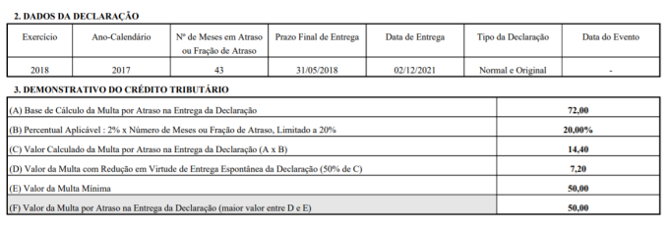
Fonte: Brasil, 2023b.
“Até o vencimento desta Notificação, serão concedidas reduções de 50% (cinquenta por cento) para pagamento à vista ou de 40% (quarenta por cento) para os pedidos de parcelamento formalizados neste mesmo prazo.” (Manual DA DASN-SIMEI, 2023)
6.12 Consulta da Declaração Transmitida do MEI
A funcionalidade “Consulta Declaração Transmitida do MEI”, disponível apenas no Portal do Simples Nacional > SIMEI > Serviços > Cálculo e Declaração.
FIGURA 45 - CONSULTA DE DECLARAÇÕES TRANSMITIDAS
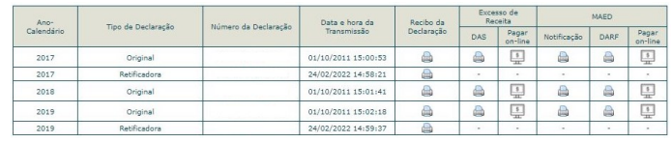
Fonte: Brasil, 2023b.

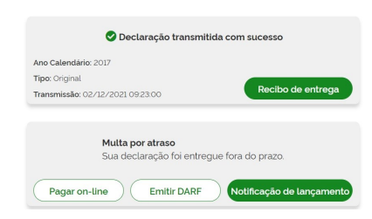
FIGURA 46 - CONSULTA DE DECLARAÇÕES TRANSMITIDAS

Fonte: Brasil, 2023b.

REFERÊNCIAS:
BRASIL. O Microempreendedor Individual/MEI é obrigado a emitir nota fiscal? Brasil, 2022. Disponível em: <https://www.gov.br/empresas-e-negocios/pt-br/empreendedor/perguntas-frequentes/nota-fiscal-inscricao-estadual-e-ou-municipal/o-microempreendedor-individual-mei-e-obrigado-1>. Acesso em: 21 de fev. de 2023.
BRASIL. Emitir DAS para pagamento de tributos do MEI (DAS). Brasil 2023a. Disponível em:< https://www.gov.br/pt-br/servicos/emitir-das-para-pagamento-de-tributos-do-mei>. Acesso em: 26 de fev. de 2023.
BRASIL. Manual da Declaração Anual Simplificada para o Microempreendedor Individual - DASN-SIMEI. Brasil 2023b. Receita Federal, 2023. Disponível em:< http://www8.receita.fazenda.gov.br/SimplesNacional/Arquivos/manual/Manual_DASN-SIMEI.pdf?trk=public_post_comment-text>. Acesso em: 25 de fev. de 2023.
BRASIL. Passo a passo: Cadastramento e Emissão de NFS-e. Emissor Versão Web e Mobile. BRASIL, 2023c. Disponível em: <https://www.gov.br/nfse/pt-br/mei-e-demais-empresas/ebook-cadastramento-e-emissao-nfe-fev-2023.pdf>. Acesso em: 23 de jul. 2023.
GLOBO. NFS-e nacional será obrigatória para MEIS prestadores de serviço a partir de setembro, veja como se preparar. Revista Pegn, Globo, 2023. Disponível em: <https://revistapegn.globo.com/mei/noticia/2023/08/nfs-e-nacional-sera-obrigatoria-para-meis-prestadores-de-servico-a-partir-de-setembro-veja-como-se-preparar.ghtml> Acesso em: 24 de fev. de 2023.
GUEDES, Rafael. DAS MEI – O que é? Como emitir e pagar? Rag Contabilidade, 2020. Disponível em: < https://ragcontabilidade.com.br/das-mei/>. Acesso em: 21 de fev. de 2023.
GULARTE, Charles. O que é DAS MEI, para que serve e como emitir gratuitamente?. Contabilizei, 2023. Disponível em:< https://www.contabilizei.com.br/contabilidade-online/o-que-e-das-mei/#:~:text=DAS%20%C3%A9%20a%20sigla%20para,o%20recolhimento%20dos%20seus%20tributos.>. Acesso em: 26 de fev. de 2023.
LIMA, Daniele. Por quanto tempo guardar Notas Fiscais? Obj, 2021. Disponível em: < https://blog.oobj.com.br/guardar-notas-fiscais/#:~:text=Por%20que%20%C3%A9%20necess%C3%A1rio%20guardar,pode%20cobrar%20as%20d%C3%ADvidas%20atrasadas.>. Acesso em: 21 de fev. de 2023.
SEBRAE. OBRIGAÇÕES do MEI: 6 responsabilidades que todo MEI deve cumprir. SEBRAE, 2022. Disponível em: <https://www.sebrae-sc.com.br/blog/obrigacoes-do-mei>. Acesso em: 21 de fev. de 2023.
SEBRAE. Contratação de Empregado do MEI. SEBRAE, 2023a. Disponível em:< https://bibliotecas.sebrae.com.br/chronus/ARQUIVOS_CHRONUS/bds/bds.nsf/8f437cd70144706a5b8a000e89ad7908/$File/31024.pdf>. Acesso em: 23 de fev. de 2023.
SEBRAE. MEI terá novo valor de contribuição. SEBRAE, 2023b. Disponível em: https://agenciasebrae.com.br/brasil-empreendedor/mei-tera-novo-valor-de-contribuicao/ > Acesso em: 07 de maio de 2023.
SEBRAE. O empregado do MEI. SEBRAE, 2023c. Disponível em:< https://www.sebrae.com.br/sites/PortalSebrae/artigos/o-empregado-do-mei,84892bf060b93410VgnVCM1000003b74010aRCRD>. Acesso em: 23 de fev. de 2023.
SEBRAE. Passo a passo Emissão de NFS-e Emissor Versão Web e Mobile. SEBRAE, 2023d. Disponível em: <chrome-extension://gphandlahdpffmccakmbngmbjnjiiahp/https://www.gov.br/nfse/pt-br/ebook-cadastramento-e-emissao-nfs-e-ago-2023.pdf>. Acesso em: 27 de ago. de 2023.
SEBRAE. Quando é feriado o pagamento do DAS MEI é prorrogado ou antecipado?. SEBRAE, 2023e. Disponível em: <https://sebrae.com.br/sites/PortalSebrae/ufs/sc/noticias/mei-que-tiver-contribuicoes-vencidas-deve-antecipar-o-pagamento,ee7a486e46a6b610VgnVCM1000004c00210aRCRD#:~:text=MEI%20que%20tiver%20contribui%C3%A7%C3%B5es%20vencidas%20deve%20antecipar%20o%20pagamento.,-Quando%20vencidas%20em&text=Os%20Microempreendedores%20Individuais%20(MEI)%20que,para%20efetuar%20posteriormente%20%C3%A0%20data.> Acesso em: 26 de fev. de 2023.
SEBRAE. Guia para adesão e cadastramento de empresas nos domicílios eletrônicos tributários e trabalhistas. SEBRAE, 2023f. Disponível em: <https://sebrae.com.br/Sebrae/Portal%20Sebrae/UFs/MS/Anexos/E-book%20Como%20Realizar%20o%20Cadastro%20nos%20Domic%C3%ADlios%20Eletr%C3%B4nicos%20DET%20e%20DTE.pdf>. Acesso em: 21 de jan. de 2023.
SEBRAE. Guia MEI 2025: como abrir, obrigações e benefícios. SEBRAE, 2025. Disponível em: <https://blog.rn.sebrae.com.br/guia-mei/>. Acesso em: 22 de Jul. de 2025.

TECNOBLOG. Como emitir a DAS do MEI [Boleto de contribuição mensal]. Saiba como emitir a DAS do MEI; o boleto pode ser gerado rapidamente no site PGMEI ou pelo aplicativo para celular. Tecnoblog, 2021. Disponível em:< https://tecnoblog.net/responde/como-emitir-a-das-do-mei-boleto-de-contribuicao-mensal/>. Acesso em: 25 de mar. de 2021.
TORRES, Vitor. DAS: O que é, Para que Serve e Como Emitir? – Simples Nacional. Contabilizei, 2022. Disponível em:< https://www.contabilizei.com.br/contabilidade-online/das-documento-arrecadacao-simples-nacional/#:~:text=DAS%20%E2%80%94%20Documento%20de%20Arrecada%C3%A7%C3%A3o%20do,sabe%20como%20emitir%20o%20DAS%3F>. Acesso em: 26 de fev. de 2023.

